名古屋駅西側駅前広場・整備工事状況 （2026.3.19 13：30現在）
〇工事対象箇所は白色フェンスで覆われています
〇新幹線太閤通口からバスバースへの動線
（Aバース）地下街エスカ入口右側通路をビックカメラ店舗方面へ→左側の横断歩道
大型バス4台駐車の様子
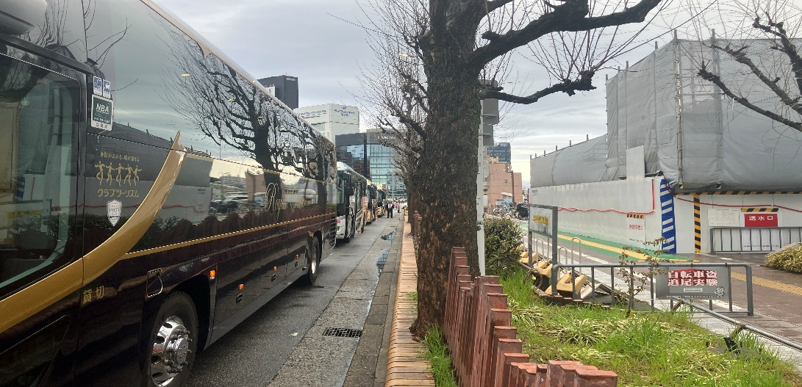
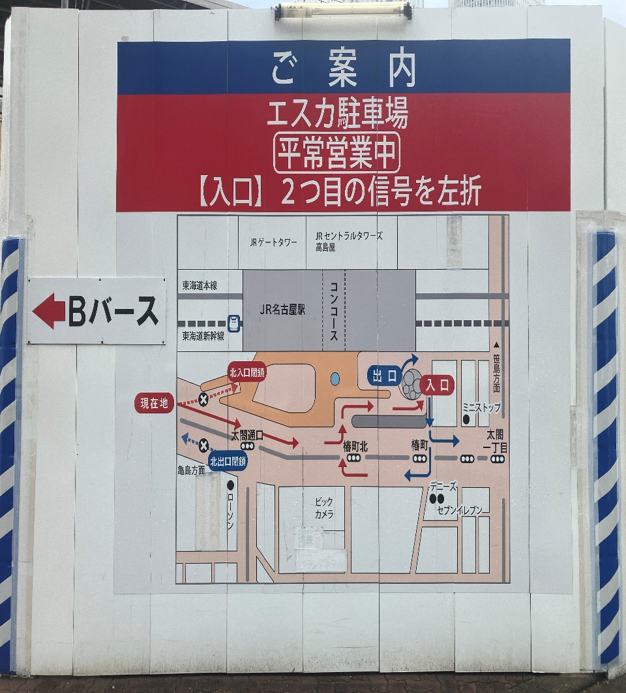

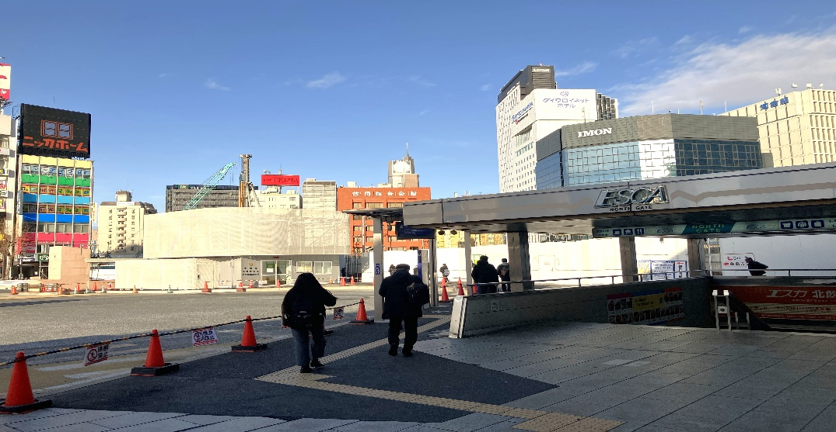
（Bバース）移転した 名古屋駅西交番 右側・通路を直進 Bバースへ/の表記あり

